

INFORME TÉCNICO DE FISCALIZACIÓN AMBIENTAL

Fiscalización Ambiental

“SUGAL CHILE TALCA”

DFZ-2019-1225-VII-PPDA

 | Nombre | Firma
Aprobado | Jeanette Caroca O.
Elaborado | Mariela Valenzuela

DETALLE DE LA ACTIVIDAD DE FISCALIZACIÓN

- INFORMACIÓN DEL TITULAR.

Titular | Rut | Identificación de la actividad | Dirección
Sugal Chile Limitada | 76.216.511-2 | Sugal Chile Talca | Avenida San Miguel N° 4900, Talca

- ANTECEDENTES DE LA ACTIVIDAD.

Instrumento | D.S. N°49/2015 MMA. Plan de Descontaminación Atmosférica para las comunas de Talca y Maule
Tipo de Actividad | __X_ Inspección Ambiental __X__ Examen de la Información ____ Medición y Análisis
Fecha de la Actividad | Organismo encargado | Organismo Participante
14/06/2019  (Acta de Inspección, Ver anexo 1) | Superintendencia del Medio Ambiente | -----

- DOCUMENTACIÓN SOLICITADA Y ENTREGADA.

N° | Documento solicitado | Plazo de entrega | Fecha entrega | Observaciones
1 | - Informe medición anual discreta de las calderas. | 21 de junio 2019 | 25 de junio 2019 | Con fecha 20 de junio de 2019 se recibe en la Oficina Regional de la SMA una solicitud de ampliación de plazo para la entrega de los antecedentes solicitados en acta de inspección, el cual es otorgado por 2 días hábiles, mediante Res. Ex. N°25/2019 del 21 de junio de 2019 (Anexo2).  Con fecha 25 de junio la empresa Sugal remite el Informe Isocinético Inf 0E3.M-19-075 del Laboratorio Proterm, de la caldera N°2, correspondiente a la medición del año 2019.
HECHOS CONSTATADOS

N° | Exigencia | Hecho constatado y examen de la información
1 | D.S. N° 49/2015 del Ministerio de Medio Ambiente  Artículo 2. Los antecedentes que fundamentan el presente Plan de Descontaminación Atmosférica, se indican a continuación:  De conformidad a la norma primaria de calidad ambiental para Material Particulado Respirable MP10, y dados los antecedentes recabados en las comunas de Talca y Maule, respecto a la superación de dicha norma, ambas comunas fueron declaradas zona saturada por material particulado respirable MP10, como concentración anual y de 24 horas, mediante Decreto Supremo Nº12, del 4 de febrero de 2010, del Ministerio Secretaría General de la Presidencia (MINSEGPRES), publicado en el Diario Oficial el 22 de junio de 2010.  Artículo 3.- Definiciones. Para efectos de lo dispuesto en el presente Decreto, se entenderá por:  Caldera: Unidad principalmente diseñada para generar agua caliente, calentar un fluido térmico y/o para generar vapor de agua, mediante la acción del calor.  Caldera existente: Aquella caldera que se encuentra operando a la fecha de entrada en vigencia del presente Plan o aquella que entrará en operación dentro de los 12 meses siguientes a dicha fecha.  Artículo 38.- Las calderas, nuevas y existentes, de potencia térmica nominal mayor o igual a 75 kWt, deberán cumplir con los límites máximos de emisión de MP que se indican en la Tabla N° 23:  Tabla 23. Límites máximos de emisión de MP para calderas nuevas y existentes  Simultáneamente, las calderas nuevas de potencia térmica nominal mayor o igual a 300 kWt deberán cumplir con un valor de eficiencia de 85%.  i. Plazos de cumplimiento:  a. Las calderas existentes deberán cumplir con los límites de emisión establecidos en la presente disposición, a contar del plazo de 36 meses, desde la publicación del presente decreto en el Diario Oficial.  b. Las calderas nuevas deberán cumplir con las exigencias establecidas en la presente disposición, desde la fecha de inicio de su operación.  Artículo 39.- Con el fin de reducir las emisiones de dióxido de azufre (SO₂), las calderas nuevas de potencia térmica nominal mayor o igual a 75 kWt, y las calderas existentes de potencia térmica nominal mayor o igual a 3 MWt, que usen un combustible de origen fósil, en estado líquido o sólido, deberán cumplir con las exigencias que se establecen en las Tablas siguientes:  Tabla 25. Límite máximo de emisión de SO₂ y plazos de cumplimiento para calderas existentes  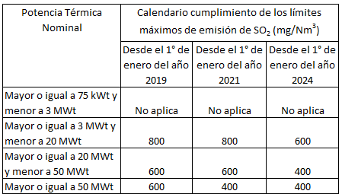  i. Plazos de cumplimiento:  a. Las calderas nuevas deberán cumplir con las exigencias establecidas en la presente disposición, desde la fecha de inicio de su operación.  b. Los plazos de cumplimiento para calderas existentes corresponden a los indicados en la Tabla Nº 25.  Artículo 40.- Corrección de oxígeno de los valores medidos en chimenea:  - Calderas que utilizan algún combustible sólido es de un 11% de oxígeno  - Calderas que utilizan combustibles líquidos o gaseosos es de un 3% de oxígeno  Artículo 42. Las calderas nuevas y existentes, cuya potencia térmica nominal sea mayor a 75 kWt y menor a 20 MWt, deben realizar mediciones discretas de material particulado MP y SO₂, de acuerdo a los protocolos que defina la Superintendencia del Medio Ambiente.  La periodicidad de la medición discreta dependerá del tipo de combustible que se utilice y del sector, según se establece en la tabla siguiente:  Tabla 26. Frecuencia de la medición discreta de emisiones de MP y SO₂ | - En actividad de inspección ambiental realizada el día 14 de junio de 2019, a las calderas de la unidad fiscalizable “Sugal Chile Talca”, ubicada en Avenida San Miguel N° 4900 de la ciudad de Talca, se constató el uso de caldera industrial, fabricante Mingazzini, número de fábrica 6804, año de fabricación 1994, combustible petróleo N°2 diésel (Anexo 3), considerada con número interno N°2, y con una potencia térmica nominal de 9,29 MWt (Anexo 5) y con un consumo de combustible de 818 Kg/hora y producción de vapor 12.000 kg/h.  - La Caldera es considerada como existente ya que se encuentra operando a la fecha de entrada en vigencia del PDA de Talca-Maule, con Registro en la Seremi de Salud del Maule SSMAU-38, de fecha 14 de enero del 2004.  - La empresa presenta a la SMA el Informe Isocinético Inf0E3.M-19-075 (Ver Anexo 4), del Laboratorio Proterm, autorizada como Entidad Técnica de Fiscalización Ambienta (ETFA) por la Superintendencia, con Resolución Ex. N° 51/2018 SMA. La medición isocinética se realizó el día 11 de abril de 2019, y las metodologías utilizadas para determinar las emisiones atmosféricas de la Caldera N°2 fueron el método CH-5, para Material particulado y CH-6C para SO₂.  Los resultados obtenidos en la medición de Material Particulado (MP), efectuados para 3 corridas de medición, (fuente puntual), fueron:  - Combustible utilizado por la caldera petróleo N°2 diésel.  - Caudal de gases promedio 8.426 m³N/h  - Porcentaje promedio de isocinetismo 103%  - Desviación estándar de la concentración fue de 57 mg/m³N  - Porcentaje de desviación estándar 79,6%.  - Concentración promedio de material particulado fue de 71,6 mg/m³N  - Concentración corregida promedio al 3% O₂ de material particulado fue de 74,2 mg/m³N  La medición isocinética para MP, para el establecimiento perteneciente al sector industrial, no cumple con el límite máximo de emisión de material particulado para la caldera existente de acuerdo a lo establecido en la Tabla N°23 del DS 49/2015 MMA. La medición arrojo una concentración promedio corregida de 74,2 mg/m³N de MP, el cual supera el límite de 50 mg/m³N de material particulado establecido para una caldera con una potencia térmica de 9,29 MWt. Por otro lado, se indica en el Informe que para la medición de MP, considerando el criterio de aceptabilidad del método CH-5, el cual establece que la dispersión relativa debe ser menor a un 12,1% para concentraciones de MP superiores a 56 mg/m3N, la medición de MP en la Caldera N°2 no es aceptable con las exigencias descritas por la metodología, ya que presenta una alta dispersión relativa de 79,6%.  Los resultados obtenidos en la medición de gases de combustión, Dióxido de Azufre (SO₂), fueron:  - Flujo de gases 8.426 m3N/h-seco  - Concentración promedio de 0,50 ppmv  - Concentración equivalente 1,31 mg/m3N  - Concentración corregida 1,38 mg/m3N al 3% O₂  La medición calibrada de Dióxido de Azufre (SO₂) indicó una concentración promedio de 0,50 ppmv, que es equivalente a 1,31 mg/m3N, al corregirla al 3% de O₂, la concentración es de 1,38 mg/m3N, calculándose una emisión horaria de 0,01 kg/h de SO2.  Comparando el resultado de 1,38 mg/m3N de Dióxido de Azufre (SO₂) con el límite establecido de 800 mg/m3N en el PDA para las comunas de Talca y Maule, se concluye que la Caldera N°2 no supera el límite máximo establecido para este parámetro, de acuerdo a la tabla N°25 del Plan.  - Respecto a la periodicidad de las mediciones el establecimiento cumple con lo estipulado en el Plan, debido a que este año entró en vigencia la exigencia de la periodicidad de las mediciones discretas tanto para MP como para el SO₂ (medición que deberá realizar cada 6 meses para MP y cada 12 para SO_{2,} según tabla N°26, a partir de la medición realizada el 11 de abril del presente año).
  Potencia térmica nominal de la caldera | Límite máximo de MP (mg/Nm³)
  Potencia térmica nominal de la caldera | Caldera Existente | Caldera Nueva
  Mayor o igual a 75 kWt y menor a 300 kWt | 100 | 50
  Mayor o igual a 300 kWt y menor a 1 MWt | 50 | 50
  Mayor o igual a 1 MWt y menor a 20 MWt | 50 | 30
  Mayor o igual a 20 MWt | 30 | 30
  Tipo de combustible | Una medición cada “n” meses
  Tipo de combustible | Sector Industrial |  | Sector residencial, comercial e institucional
  Tipo de combustible | MP | SO₂ | MP | SO₂
  - Leña | 6 | No aplica | 12 | No aplica
  - Petróleo N° 5 y N° 6 | 6 | 6 | 12 | 12
  - Carbón | 6 | 6 | 12 | 12
  - Pellets, chips, aserrín, viruta, y otros derivados de la madera, con carga manual de combustible | 6 | No aplica | 12 | No aplica
  - Pellets, chips, aserrín, viruta, y otros derivados de la madera, con carga automática de combustible | 12 | No aplica | 18 | No aplica
  - Petróleo diésel | 12 | No aplica | 24 | No aplica
  - Todo tipo de combustible gaseoso | Exenta de verificar cumplimiento

- ANEXO FOTOGRÁFICO.

Registros
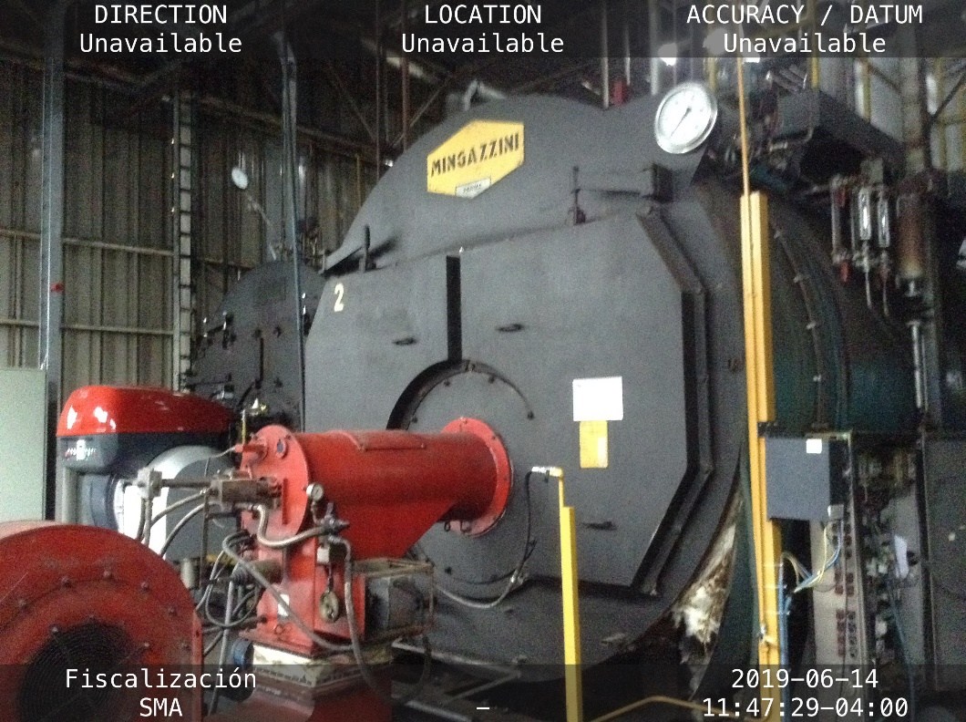 |  | 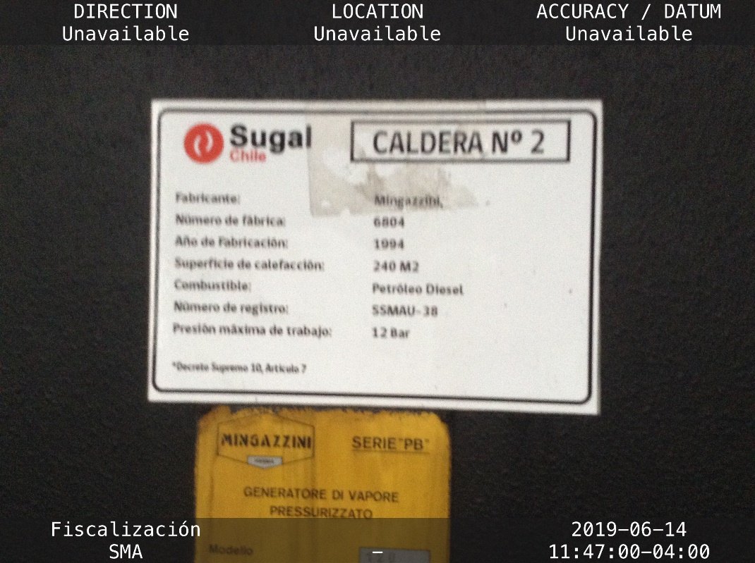
Fotografía 1. | Fecha: 14-06-2019 | Fotografía 2. | Fecha: 14-06-2019
Descripción del medio de prueba: Fotografía de caldera a diesel en las dependencias de la UF. |  | Descripción del medio de prueba: Fotografía de placa informativa de caldera a diesel en las dependencias de la UF.

CONCLUSIONES

Como resultado de la actividad de fiscalización ambiental realizada a la Unidad Fiscalizable “Sugal Chile Limitada” de la ciudad de Talca, en el marco de la fiscalización realizada por el Plan de Descontaminación de las comunas de Talca y Maule (D.S. N° 49/2015 MMA), se concluye que para el caso del SO₂ se cumple con el límite establecido de 800 mg/m3N en el PDA, dado que la Caldera N°2 no supera el límite máximo establecido para este parámetro, de acuerdo a la tabla N°25 del Plan, siendo la concentración medida 1,38 mg/m3N.

Por otro lado, en la tabla a continuación se da cuenta del siguiente hallazgo:

N° Hecho constatado | Artículo | Conclusión
1 | D.S. N° 49/2015 del Ministerio de Medio Ambiente.  Artículo 38.- Las calderas, nuevas y existentes, de potencia térmica nominal mayor o igual a 75 kWt, deberán cumplir con los límites máximos de emisión de MP que se indican en la Tabla N° 23:  Tabla 23. Límites máximos de emisión de MP para calderas nuevas y existentes | Los resultados de la medición isocinética para MP, de la caldera N° 2 de la Unidad Fiscalizable Sugal Chile Ltda., realizada por el Laboratorio Proterm el 11 de abril del 2019, muestran que no cumple con el límite máximo de emisión de material particulado para la caldera, considerada como existente, de acuerdo a lo establecido en la Tabla 23 del DS 49/2015 MMA. La medición arrojó una concentración promedio corregida de 74,2 mg/m³N de MP, el cual supera el límite de 50 mg/m³N para MP establecido para la caldera con potencia térmica nominal de 9,29 MWt.
  Potencia térmica nominal de la caldera | Límite máximo de MP (mg/Nm³)
  Potencia térmica nominal de la caldera | Caldera Existente | Caldera Nueva
  Mayor o igual a 75 kWt y menor a 300 kWt | 100 | 50
  Mayor o igual a 300 kWt y menor a 1 MWt | 50 | 50
  Mayor o igual a 1 MWt y menor a 20 MWt | 50 | 30
  Mayor o igual a 20 MWt | 30 | 30

ANEXOS

N° Anexo | Nombre Anexo
1 | Acta de inspección ambiental 14 de junio de 2019
2 | Res. Ex. N°25/2019 del 21 de junio de 2019
3 | Informe Técnico que acredita potencia instalada caldera
4 | Informe isocinético Inf0E3.M-19-075 del Laboratorio Proterm
5 | Propuesta metodológica cuantificación de emisiones de fuentes fijas afectas al impuesto del art.8° de la ley N°20.780

